ПРОФИЛЬ ЗДОРОВЬЯ
  - «АГРОГОРОДОК ЛУЧНИКИ – ЗДОРОВЫЙ ПОСЁЛОК»
2025


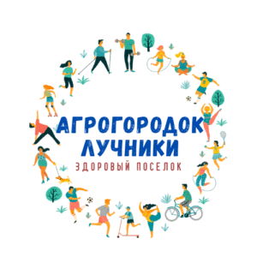

ПРОФИЛЬ ЗДОРОВЬЯ 2025
Агрогородок Лучники – здоровый посёлок
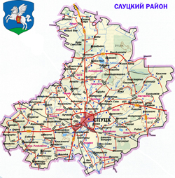
Решением Слуцкого районного Совета депутатов Минской области №36 от 17 декабря 2024 г. утверждён Комплексный план основных мероприятий по реализации на территории аг. Лучники Слуцкого района профилактического проекта «Агрогородок Лучники – здоровый посёлок» на 2025-2027г.
Слуцкий район расположен в южной части Минской области, граничит с Солигорским, Копыльским, Узденским, Пуховичским, Стародорожским и Любанским районами. Его площадь — 1821 км2. В районе 207 населенных пунктов.
Лучники (бел. Лучнікі) — агрогородок в Слуцком районе Минской области, административно относящийся к Серяжскому сельсовету.

ИСТОРИЯ
В официальных исторических документах деревня Лучники впервые упоминается в «Инвентаре города и княжества Слуцкого и Копыльского в году 1566 написанном». Первоначально село называлось Лучниковичи, но со временем название сократилось до Лучников.
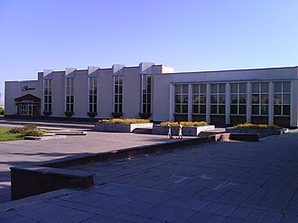
В Инвентаре (описании) Иваньского двора 1693 года Лучники уже называются деревней. В этот период все жители Лучников являются людьми военно-служилыми и несут «выбранецкую службу» с оружием – мушкетами и саблями.
Школа в Лучниках берёт начало с 1868 года. Изначально это было Лучниковское штатное училище, в начале XX в. – народное училище, потом – семилетняя трудовая школа, восьмилетняя и в 2000 году – средняя.
В начале XX в. деревня состояла из 241 двора и 1426 жителей. На 1 января 1998 года – 659 дворов и 1705 жителей.
В Лучниках установлен памятник 200 землякам, которые погибли во время Великой Отечественной войны,

ИНФРАСТРУКТУРА
На территории населённого пункта имеются: ОАО «Агрофирма «Лучники», ГУК «Лучниковский цент культуры», ГУ «Слуцкая районная центральная библиотека» (филиал № 7), Лучниковская врачебная амбулатория УЗ «Слуцкая ЦРБ», ГУО «Лучниковская средняя школа», ГУО «Детский сад аг. Лучники», ГУО «Лучниковская детская школа искусств», Храм Святителя Николая Чудотворца, отделение РУП «Белпочта».

МЕДИКО-ДЕМОГРАФИЧЕСКИЙ СТАТУС
Численность населения аг.Лучники на 01.01.2025 составила 1425 человек.
Население Слуцкого района на 01.01.2025 – 84548 человек (2023 – 85885, 2022 – 86636, 2021 – 87628, 2020 – 88694). Отмечается динамика среднегодовой численности населения за 5 лет к убыли.
Городское население (жители г.Слуцка) составляет большую часть проживающих на территории Слуцкого района – 71 % (59450 человек).
Коэффициент младенческой смертности – число случаев смерти детей в возрасте до одного года на 1000 родившихся живыми – в Слуцком районе в 2024 году составил 0 ‰, как и в 2023, 2022 и 2021 годах, в 2020 – 1,24‰. Коэффициент рождаемости в 2024 году составил 6,5 ‰ (2023 – 7,6 ‰, 2022 – 9,35 ‰, 2021 – 9,4 ‰, 2020 – 9,1 ‰). Коэффициент смертности в 2024 году – 14,4 ‰ (2023 – 14,23 ‰, 2022 – 15,96 ‰, 2021 – 20,89 ‰, 2020 – 17,82). Коэффициент смертности людей трудоспособного возраста в 2024 году – 5,9 ‰ (2023 – 5,52 ‰, 2022 – 6,49 ‰, 2021 – 6,31 ‰, 2020 – 5,9 ‰). Первичная инвалидность в 2024 году – 45,82 на 10000 населения.
В 2024 году зарегистрировано 409 браков, коэффициент брачности составил 4,8 на 1000 населения (2023 – 6,7, 2022 – 5,8, 2021 – 7,8, 2020 – 6,1).
Данные по разводам в Слуцком районе (информация ЗАГС, без учета данных из суда): 2024 – 86, 2023 – 90, 2022 – 65, 2021 – 85, 2020 – 83. В совокупности, по данным ЗАГС и суда, в 2024 году зарегистрировано 357 расторжений браков, коэффициент разводимости составил 4,2 на 1000 населения.
В 2024 году число абортов на 1000 женщин фертильного возраста – 2,9 (2023 – 2,2, 2022 – 1,99, 2021 – 2,33). Показатель частоты абортов на 100 родов в 2024 году составил 8,6 (2023 – 5,8, 2022 – 5,3, 2021 – 5,5, 2020 – 5,9).
Важный медико-демографический показатель – число многодетных семей. На конец 2024 года в г.Слуцке и Слуцком районе насчитывается 1267 многодетных семей, воспитывающих 4166 детей (2023 – 1279 семей, 2022 – 1254, 2021 – 1163, 2020 – 1090.
Таким образом устойчивость территории Слуцкого района характеризуется положительной тенденцией следующих медико-демографических показателей: снижение младенческой смертности, стабилизация коэффициентов смертности и смертности людей трудоспособного возраста.
При этом сохраняются многолетняя отрицательная тенденция таких медико-демографических показателей, как рождаемость, расторжение браков, связанные с естественными процессами, протекающими в обществе, которые осложняют процессы устойчивого развития региона.
По данным обращаемости за медицинской помощью в 2024 году в Слуцком районе показатель общей заболеваемости всего населения по сравнению с предыдущим годом снизился на 10 % и составил 1414,5 на 1000 населения (2023 – 1571,4, 2022 – 1613,9, 2021 – 1570,3, 2020 году – 1410,4).
Показатель первичной заболеваемости всего населения Слуцкого района в 2024 году составил 724,5 на 1000 населения, что ниже на 17,5 %, чем в прошлом году (2023 – 877,8, 2022 – 909,9, 2021 – 883,5, 2020 – 711,9).
За период 2020-2024 годов среди всего населения Слуцкого района стабилизация (среднегодовой темп прироста от 0 до ±1,0 %) первичной заболеваемости отмечается по классам: болезни системы кровообращения (+0,52%), болезни кожи и подкожной клетчатки (+0,37 %), болезни костно-мышечной системы и соединительной ткани (-0,02 %), болезни органов пищеварения (-0,24 %), болезни эндокринной системы (-0,60 %).
Умеренная тенденция к повышению (среднегодовой темп прироста от +1,1 до +5,0 %) первичной заболеваемости отмечается по классам: врожденные аномалии (+3,98 %), болезни органов дыхания (+3,4 %).
Умеренная тенденция к снижению (среднегодовой темп прироста от -1,1 до -5,0 %) первичной заболеваемости отмечается по классам: новообразования (-1,1%), травмы, отравления и некоторые другие последствия воздействия внешних причин (-4,15 %), беременность, роды и послеродовой период (-2,39 %), болезни нервной системы (-1,35 %), болезни мочеполовой системы (-2,72 %), болезни крови и кроветворных органов (-4,74 %), болезни уха и сосцевидного отростка (-3,08 %), симптомы, признаки и отклонения от нормы (-3,72 %).
Выраженная тенденция к повышению (среднегодовой темп прироста более +5,0 %) отмечается: некоторые инфекционные и паразитарные болезни (более 5%).
Выраженная тенденция к снижению (среднегодовой темп прироста более -5,0 %) отмечается по классам: психические расстройства и расстройства поведения (-5,02 %), болезни глаза и его придаточного аппарата (-6,88 %), отдельные состояния, возникающие в перинатальном периоде (-7,53 %), симптомы, признаки и отклонения от нормы (-6,35 %).
В 2024 году в Слуцком районе показатель общей заболеваемости взрослого населения по сравнению с предыдущим годом снизился на 18,82 % и составил 1287,5 на 1000 населения (2023 – 1586,0, 2022 – 1619,4, 2021 – 1585,6).
В структуре общей заболеваемости взрослого населения Слуцкого района в 2024 году преобладают болезни системы кровообращения (30,6 %), болезни органов дыхания (19,1 %), новообразования (6,5 %), болезни эндокринной системы, расстройства питания и нарушения обмена веществ (6,0 %), болезни кожи и подкожной клетчатки (5,3 %), психические расстройства и расстройства поведения (4,8 %).
Показатель первичной заболеваемости взрослого населения Слуцкого района в 2024 году составил 487,3 на 1000 населения, что ниже на 37,2 %, чем в прошлом году (2023 – 776,0, 2022 – 796,4, 2021 – 782,9).
В структуре первичной заболеваемости взрослого населения преобладают заболевания органов дыхания (43,8 %), болезни кожи и подкожной клетчатки (12,9 %), болезни костно-мышечной системы и соединительной ткани (7,3 %), травмы и отравления (6,5 %), болезни системы кровообращения (6,3 %).
В 2024 году в Слуцком районе показатель общей заболеваемости детского населения по сравнению с предыдущим годом увеличился на 33,8 % и составил 2020,9 на 1000 населения (2023 – 1510,1, 2022 – 1590,8, в 2021 году – 1505,9).
В структуре общей заболеваемости детского населения Слуцкого района в 2024 году преобладают болезни органов дыхания (80,1 %), болезни органов пищеварения (4,5 %), болезни кожи и подкожной клетчатки (3,0 %). болезни костно-мышечной системы и соединительной ткани (2,7 %), инфекционные и паразитарные болезни (2,0 %).
Показатель первичной заболеваемости детского населения Слуцкого района в 2024 году составил 1802,9 на 1000 населения, что выше на 38,4 %, чем в прошлом году (2023 – 1303,0, 2022 – 1386,4, в 2021 году – 1306,8).
В структуре первичной заболеваемости детского населения преобладают болезни органов дыхания (88,0 %), болезни кожи и подкожной клетчатки (2,9 %), болезни органов пищеварения (2,8 %), инфекционные и паразитарные болезни (2,2 %).

ВЫПОЛНЕНИЕ ПОКАЗАТЕЛЕЙ, ОБЕСПЕЧИВАЮЩИХ КОМПЛЕКСНОСТЬ ПОДВЕДЕНИЕ ИТОГОВ РАБОТЫ ПО РЕАЛИЗАЦИИ ПРОФИЛАКТИЧЕСКОГО ПРОЕКТА «ЗДОРОВЫЕ ГОРОДА И ПОСЕЛКИ» ЗА 2023-2025 г.
№ п/п | Наименование мероприятия | Сведения о выполнении показателей
№ п/п | Наименование мероприятия | 2023 год | 2024 год | 2025 год
1. | доля граждан в возрасте 18-39 лет, которые тратят не менее 30 мин. в день на физическую активность, % | 22 % | 22 % | 22 %
2. | доля курящего населения в возрасте 18 лет и старше | 33,8% | 27 % | 33,8%
3. | удельный вес численности учащихся, занимающихся в 1 смену к общему числу учащихся, % | 82,8% | 85,2 % | 87,5 %
4.* | Индекс массы тела (ИМТ) населения в двух возрастных категориях, %:
4.1 | - 18-39 лет | 8124 человек | 7399 человек | 7115 человек
 | недостаточный вес –ИМТ меньше 18,5 | 4,5 % | 3,9 % | 3,7 %
 | нормальный вес –ИМТ меньше от 18,5 до 24,9 | 54,7 % | 54,3 % | 54,1 %
 | избыточный вес –ИМТ меньше от 25 до 29,9 | 37,8 % | 39,1 % | 39,4 %
 | страдает ожирением –ИМТ больше или равно 30 | 3,0 % | 2,7 % | 2,8 %
4.2 | - 40 лет и старше | 45 596 человек | 42 647 человек | 41017 человек
 | недостаточный вес –ИМТ меньше 18,5 | 0,4 % | 0,5 % | 0,3 %
 | нормальный вес –ИМТ меньше от 18,5 до 24,9 | 20 % | 21,5 % | 21,8 %
 | избыточный вес –ИМТ меньше от 25 до 29,9 | 33,2 % | 31,3 % | 31,0 %
 | страдает ожирением –ИМТ больше или равно 30 | 46,4 % | 46,7 % | 46,9 %
5. | снижение численности работников, занятых на рабочих местах с вредными и (или) опасными условиями труда | 1906 человек | 1634 человек | 1899 человек
6. | коэффициент частоты производственного травматизма на 100 тыс. работающих | 92,3 | 71,5 | 102
7. | уровень озелененности городов, районных центров,% | 42,3% | 42,3 % | 42,3 %
8. | обеспеченность населения централизованными системами водоснабжения, % | 91,4% | 92,5 % | 92,5 %
9. | обеспеченность населения централизованными системами водоотведения, % | 69,7% | 71,5 % | 71,5 %
10. | % охвата диспансеризацией населения в возрасте:  0-17,  18-39,  40 лет и старше | - 99,8%  -100%  -97,7% | -100 %  -95,6 %  -91,2 % | - 100%  - 97%  - 97%
11. | доля детей 1 и 2 групп здоровья в общей численности учащихся в учреждениях образования, % | В 2023 году группы здоровья не определялись | 87,9 % | 86,9 %
12. | коэффициент частоты травматизма на 100 тыс. застрахованных | 113,6 | 86,8 | 122,8
13. | количество мероприятий в рамках реализации Проекта, проведенных на территориальном уровне с вовлечением гор(рай)исполкомов, поселковых и сельских советов | Всего – 142  С вовлечением райисполкома и сельских советов - 12 | Всего – 81  С вовлечением райисполкома и сельских советов - 14 | Всего – 81  С вовлечением райисполкома и сельских советов -15
14. | число заседаний групп управления реализации Проекта | 4 | 2 | 3
15. | количество материалов, размещенных в СМИ, на интернет-ресурсах, в социальных сетях на видехостингах и мессенджерах с хештегом Здоровые города и поселки | Всего размещено 467 материалов на сайтах.  Хештег начал применяться в 2024 году.  Информация размещается на сайтах:  - ГУ «Слуцкий зональный ЦГиЭ» - https://slgigiena.by/;  - Слуцкого РИК - https://slutsk.gov.by/ru/;  - районной газеты «Слуцкий край» - https://s-k.by/ | Всего размещено 496 материалов на сайтах.  С хештегом Здоровые города и поселки 150 материалов.  Информация размещается на сайтах:  - ГУ «Слуцкий зональный ЦГиЭ» - https://slgigiena.by/;  - Слуцкого РИК - https://slutsk.gov.by/ru/;  - районной газеты «Слуцкий край» - https://s-k.by/ | Всего размещено 530 материалов на сайтах.  С хештегом Здоровые города и поселки 313 материалов.  Информация размещается на сайтах:  - ГУ «Слуцкий зональный ЦГиЭ» - https://slgigiena.by/;  - Слуцкого РИК - https://slutsk.gov.by/ru/;  - районной газеты «Слуцкий край» (рубрика «Здоровые города и поселки») - https://s-k.by/  - Сайты учреждений образования, спорта и туризма Слуцкого района – 285 материалов

АНАЛИЗ СОГЛАСНО БАЗОВОМУ ПЕРЕЧНЮ ЭФФЕКТИВНОСТИ ПРОЕКТА
ЗА 2025 ГОД
№ | Наименование | Данные за 2025 год
 | Внедрение в практику работы рекомендаций и программ, способствующих сохранению и укреплению здоровья различных групп населения
 | Увеличение количества жителей агрогородка, участвующих в мероприятиях проекта «Здоровые города и поселки»
 | Рост лиц, ведущих здоровый образ жизни с достаточной двигательной активностью | Увеличилось на 5%
 | Снижение показателей распространенности поведенческих факторов риска – потребления табака, наркотиков, алкоголя, сахара и соли | Снижение:  табака – на 6 %,  алкоголя – на 4 %,  сахара – на 5 %,  соли – на 4 %
 | Обеспечение полного охвата диспансеризацией | 100%
 | Увеличение удельного веса субъектов социально-экономической деятельности, использующих различные формы материального стимулирования работников, приверженных здоровому образу жизни
 | Улучшение состояния среды обитания путем благоустройства, озеленения, санитарной очистки
Улучшений в числовом выражении по показателям внедрения в практику программ по сохранению и укреплению здоровья населения, количества субъектов, использующих меры материального стимулирования за ведение здорового образа жизни, озеленения не произошло.
В аг.Лучники специалистами ГУ «Слуцкий зональный ЦГиЭ» проведён анкетный опрос по изучению поведенческих и биологических факторов риска, проанкетировано 204 человека.

Начальное анкетирование:
Демографическая характеристика респондентов: женщины – 78 человек (38 %), мужчины – 126 человек (62 %). Возрастной диапазон: 26-30 лет – 109 человек (53 %), 30-35 лет – 95 человек (47 %).

1. Согласно анализу анкет 9 % респондентов никогда не пробовали курить,
33 % пробовали однажды, но больше не курили, 27 % курили, но бросили, 24 % курят от случая к случаю, 7 % курят постоянно.
2. 5 % респондентов никогда не употребляют алкогольные напитки, 65 % несколько раз в год (только по праздникам), 22 % несколько раз в месяц, 8 % несколько раз в неделю, 0 % ежедневно.
3. 84 % респондентов уделяют не менее 20 минут в день физической активности (физические упражнения, ходьба, бег, танцы, спорт), 16 % респондентов не уделяют.
4. 2 % опрошенных вообще не употребляют соль, 70 % до 1 чайной ложки соли, 15 % 2 чайные ложки, 9 % 3 чайные ложки, 4 % 4 чайные ложки соли, 0 % более 4 чайных ложек соли.
5. 3 % опрошенных вообще не употребляют сахар, 35 % употребляют только 1 чайную ложку сахара, 17 % 2 чайные ложки, 13 % 3 чайные ложки, 12 % 4 чайные ложки, 15 % 5 чайных ложек, 5 % 6 чайных ложек, 0 % 7 чайных ложек, 0 % 8 чайных ложек, 0 % 9 чайных ложек, 0 % 10 чайных ложек, 0% 11 чайных ложек, 0% 12 чайных ложек, 0 % более 12 чайных ложек.
6. 5 % употребляют менее 100 граммов овощей и фруктов в среднем в сутки, 13 % 100 граммов, 19 % 200 граммов, 31 % 300 граммов, 27 % 400 граммов, 5 % 500 граммов, 0 % 600 граммов, 0 % 700 граммов, 0 % 800 граммов, 0 % 900 граммов, 0 % 1 кг овощей и фруктов, 0 % более 1 кг.
Повторное анкетирование:
Демографическая характеристика респондентов: женщины – 78 человек (38 %), мужчины – 126 человек (62 %). Возрастной диапазон: 26-30 лет – 109 человек (53 %), 30-35 лет – 95 человек (47 %).

1. Согласно анализу анкет 9 % респондентов никогда не пробовали курить,
33 % пробовали однажды, но больше не курили, 29 % курили, но бросили, 26 % курят от случая к случаю, 3 % курят постоянно.
2. 5 % респондентов никогда не употребляют алкогольные напитки, 69 % несколько раз в год (только по праздникам), 20 % несколько раз в месяц, 6 % несколько раз в неделю, 0 % ежедневно.
3. 89 % респондентов уделяют не менее 20 минут в день физической активности (физические упражнения, ходьба, бег, танцы, спорт), 11 % респондентов не уделяют.
4. 2 % опрошенных вообще не употребляют соль, 74 % до 1 чайной ложки соли, 12 % 2 чайные ложки, 8 % 3 чайные ложки, 4 % 4 чайные ложки соли,0 % более 4 чайных ложек соли.
5. 3 % опрошенных вообще не употребляют сахар, 40 % употребляют только 1 чайную ложку сахара, 18 % 2 чайные ложки, 12 % 3 чайные ложки, 10 % 4 чайные ложки, 13 % 5 чайных ложек, 4 % 6 чайных ложек, 0 % 7 чайных ложек, 0 % 8 чайных ложек, 0 % 9 чайных ложек, 0 % 10 чайных ложек, 0 % 11 чайных ложек, 0 % 12 чайных ложек, 0 % более 12 чайных ложек.
6. 2 % употребляют менее 100 граммов овощей и фруктов в среднем в сутки, 14 % 100 граммов, 20 % 200 граммов, 31 % 300 граммов, 28 % 400 граммов, 5 % 500 граммов, 0 % 600 граммов, 0 % 700 граммов, 0 % 800 граммов, 0 % 900 граммов, 0 % 1 кг овощей и фруктов, 0 % более 1 кг.

Анализ:
- Согласно анализу анкет увеличилось на 2 % число тех, кто бросил курить, и сократилось на 4 % тех, кто курит постоянно.
- Сократилось на 2 % количество тех, кто употребляет алкогольные напитки несколько раз в месяц, и на 2 % тех, кто употребляет несколько раз в неделю.
- Увеличилось на 5 % число респондентов, которые уделяют не менее 20 минут в день физической активности.
- Увеличилось на 4 % число респондентов, снизивших потребление соли до 1 чайной ложки.
- Увеличилось на 5 % число респондентов, снизивших потребление сахара до 1 чайной ложки.
- Увеличилось на 5 % число респондентов, дополнивших рацион овощами и фруктами.
Межведомственный информационный проект «Школа – территория здоровья» реализуется в ГУО «Лучниковская средняя школа». Охвачено 168 учащихся.
Работа по сохранению и укреплению здоровья школьников проводится руководителями и педагогами совместно со специалистами управления по образованию, отдела спорта и туризма районного исполнительного комитета, медицинскими работниками ГУ «Слуцкий зональный ЦГиЭ» и УЗ «Слуцкая ЦРБ» с привлечением родителей.
Разработана программа производственного контроля и обеспечен мониторинг соблюдения требований санэпидзаконодательства. На уроках обеспечивается смена видов деятельности с учетом периодов работоспособности детей, учет возрастных и физиологических особенностей ребенка, используются эмоциональные разрядки и физкультминутки. Организован контроль за адаптацией детей, при необходимости проводятся консультирование и корректирующие мероприятия. Ведется целенаправленная работа по ФЗОЖ в форме общешкольных и классных мероприятий. Проводится анкетирование учащихся и родителей для изучения уровня знаний по вопросам гигиены и профилактики.

МЕРОПРИЯТИЯ, ПРОВОДИМЫЕ В РАМКАХ ПРОЕКТА В 2025 ГОДУ
31.01.2025 в ГУО «Детский сад аг.Лучники Слуцкого района» и ГУО «Лучниковская средняя школа» сотрудниками ГУ «Слуцкий зональный ЦГиЭ» проведена беседа на тему: «Общие принципы профилактики инфекционных заболеваний, в том числе COVID-19, ОРИ, гриппа. Соблюдение санитарно-гигиенического режима в учреждениях для детей и подростков. Прививка и их значение».
ГУ «Слуцкий зональный ЦГиЭ» внёс свои предложения в план благоустройства об оборудовании велосипедных дорожек и веломаршрутов в рамках профилактического проекта «Агрогородок Лучники – здоровый посёлок» на 2025-2027 годы (27.01.2025 № 29-2/387).
Государственное учреждение образования «Лучниковская средняя школа» является территорией свободной от курения. Меры материального стимулирования работников, ведущих здоровый образ жизни, предусмотрены коллективным договором УО. Приказом ГУО «Лучниковская средняя школа» назначена ответственным лицом заместитель директора Криводубская М.А. (Приказ 31.08.2024 № 242) за планирование и организацию работы по формированию здорового образа жизни, обеспечение действенного контроля по ФЗОЖ.
В учреждениях образования проводится работа по формированию здорового образа жизни среди учащихся школы и воспитанников дошкольного учреждения.
ГУО «Лучниковская средняя школа», ГУО «Детский сад аг.Лучники Слуцкого района» обеспечивают сотрудничество с общественными объединениями и религиозными конфессиями по вопросам пропаганды идеологии нравственных ценностей и здорового образа жизни (семинары, профилактические акции, круглые столы, диспуты и пр.). В 2025 году проведены встречи с представителями православной церкви: 10.03.2025-10.04.2025 месячник позитивного мышления, формирования ЗОЖ и половой неприкосновенности; 21.03.2025 «круглый стол» с приглашением священнослужителя «У порога самостоятельной жизни».
В рамках плана мероприятий по реализации Программы сотрудничества между ГУО «Лучниковская средняя школа» и Белорусской православной церковью на 2024/2025 учебный год проведена следующая работа: факультативные занятия «Основы духовно-нравственной культуры и патриотизма» на II ступени обучения, встречи Клирика кафедрального собора Архангела Михаила иеродиакона Александра (Крицкого) с учащимися и проведение «уроков духовности», круглых столов, семейных гостиных, направленных на профилактику семейного неблагополучия и социального сиротства на темы: «Очаг тепла и доброты», «Духовное возрождение традиций в белорусской семье», «Значение семьи для человека и общества»; проведены диспуты, дискуссии, инфо-сессия, уроки-рассуждения: «Семейные ценности и ценность семьи», «Семья и ее роль в формировании личности», «Ответственное родительство». Выступление представителей Церкви на общешкольном родительском собрании (протокол № 2 от 28.03.2025 «О предупреждении гибели несовершеннолетних через формирование духовности в семье и правильное построение внутрисемейных отношений») и участие в работе «Родительского университета» на темы укрепления духовно-нравственных основ семьи, возрождения семейных ценностей и формирования ЗОЖ в семье.
Проводится пропаганда оздоровительных методик, физической культуры и массовых видов спорта, вовлечение детей и молодежи в систематические занятия физической культурой и спортом. Игры, викторины, спортландии, соревнования, флешмобы и акции в рамках Дней здоровья:
11.01.2025 «Папа, мама и я – спортивная семья»,
08.02.2025 спортландия «Дальше. Выше. Сильнее»,
22.02.2025 спортивные соревнования «Эстафета здоровья «Игровая радуга»,
15.03.2025 баскетбольный марафон,
12.04.2025 конкурс-эстафета «Апрельские старты»,
10.05.2025 спортивный праздник «Главный рекорд – здоровье».
Обеспечивается проведение профилактических акций, мероприятий по популяризации здорового образа жизни и предупреждению правонарушений, токсикомании, наркомании, пьянства и других негативных социальных проявлений с максимальным охватом населения агрогородка Лучники:
20.02.2025 встреча учащихся 10-11 классов с врачом УЗ «Слуцкая ЦРБ», лекции «Половое воспитание школьников», «Репродуктивное здоровье молодежи – будущее страны; профилактические классные часы: 14.02.2025 «Знай и соблюдай закон!» 1-11 кл.;
03.03-07.03.2025 «Семья и детство без жестокости и насилия» 1-4 кл., «Жестокость и насилие: как им противостоять?» 8-11 кл., «Алкоголь – шаг в пропасть» 5-8 кл., «Алкоголь и алкогольная зависимость!» 8-11 кл.
Мероприятия шестого школьного дня:
08.03.2025 живая газета «Как избавиться от вредных привычек» 5-8 кл.,
квилт «ЗОЖ – это ЗДОРОВО!» 9-11 кл.,
22.03.2025 открытый диалог «Ответственность за свои поступки» 10-11 кл.
Консультация для родителей «Как предупредить употребление подростками психоактивных веществ?». 19.02.2025 совещание с классными руководителями (протокол № 10), на котором рассмотрены вопросы: «Эпидемическая ситуация по гельминтозам, острым кишечным инфекциям, кожно-заразным инфекциям», «Механизм реализации плана организационно-аналитических, практических и иных мероприятий по защите несовершеннолетних от сексуального насилия и эксплуатации на 2025-2026 годы, утвержденного заместителем Премьер-министра Республики Беларусь Петришенко И.В. 17.12.2024 № 33/102-477/431», «Алгоритм информирования педагогическими работниками родителей, опекунов, попечителей обучающихся и (или) сотрудников органов внутренних дел о наличии признаков насилия в отношении несовершеннолетних».
16.04.2025 и 14.05.2025 встречи с инспектором ИДН Слуцкого РОВД, в ходе которых с учащимися 5-11 классов проведены беседы по популяризации ЗОЖ и предупреждению правонарушений, токсикомании, наркомании, пьянства. Постоянно доводится информация из группы «STOP наркотик» классными руководителями через мессенджер Viber родителям и учащимся, просмотр профилактических видеороликов «Сделай правильный выбор!», «Думал, никогда не попадусь…», проведение консультации для законных представителей учащихся по тактике выявления подростков, находящихся в состоянии наркотического опьянения, потребляющих наркотические, психотропные вещества и их аналоги.
В ГУО «Лучниковская средняя школа» функционирует Детско-родительский клуб «Сотрудничество» (10 учащихся, 10 родителей).
На официальном сайте школы и на стендах размещены ссылки на видеоролики «Сделай правильный выбор!», «Думал, никогда не попадусь…» в разделе: «Воспитательная работа», во вкладке «Уголок безопасности» https://lychniki.slutsk-vedy.gov.by/воспитательная-работа/vospitanie-kultury-bezopasnosti-jiznedeiatelnosti-i-zdorovogo-obraza-jizni.
Информационный интерактивный баннер «Молодёжь против наркотиков» был размещен на сайте http://lychniki.slutsk-vedy.gov.by/. При проведении профилактических занятий активно используются ресурсы сайтов pomogut.by, kids.pomogut.by, информационного ресурса Молодежь бел., Республиканского центра психологической помощи.
Специалисты центра гигиены и эпидемиологии оказывают методическую помощь учреждениям, участвуют в подготовке и проведении мероприятий по формированию здорового образа жизни.
Ежедневно перед началом занятий в 1-7 кл. классах проводится утренняя гимнастика, между уроками проводятся динамические перемены.
ГУО «Лучниковская средняя школа» сотрудничает с УЗ "Лучниковскакая врачебная амбулатория”. Учащиеся каждый месяц, согласно их месяцу рождения, проходят профилактические медицинские осмотры. Классные руководители контролируют своевременное прохождение осмотров.

ПЕРСОНАЛЬНЫЕ КОРРЕКЦИОННЫЕ ОЗДОРОВИТЕЛЬНЫЕ ПРОГРАММЫ ПО РЕЗУЛЬТАТАМ МЕДОСМОТРОВ ДЕТЕЙ И ПОДРОСТКОВ ПРИ ВЫЯВЛЕНИИ ПРОБЛЕМ СО ЗДОРОВЬЕМ В УЧРЕЖДЕНИЯХ ОБРАЗОВАНИЯ
Осуществляется индивидуальный подход в организации учебного процесса (дифференцированный подход к рассадке учащихся, индивидуализация физической нагрузки и активности на учебных занятиях по физической культуре и здоровью, трудовому обучению, дифференцированное домашнее задание по некоторым учебным предметам, смена двигательной активности в течение учебного дня). | Соблюдаются нормы высоты стола и стульев. Учителя физической культуры расширили используемый комплекс упражнений для спины и укрепления мышц спины.
Во всех учреждениях образования проводятся динамические перемены. На всех уроках проводятся физкультминутки для профилактики развития статического напряжения. Проведение утренней гимнастики во время работы дневных оздоровительных лагерей на базах УО. | Проводится бучение детей навыкам самооценки здоровья в рамках уроков по учебным предметам «ОБЖ», «Человек и мир», «Физическая культура и здоровье», «Допризывная подготовка», «Медицинская подготовка».

Руководителям организаций и учреждений всех форм собственности даны рекомендации предусмотреть меры морального и материального стимулирования работников, ведущих здоровый образ жизни.

ИНФОРМАЦИОННОЕ СОПРОВОЖДЕНИЕ
Информация о проекте размещается на сайтах: ГУ «Слуцкий зональный центр гигиены и эпидемиологи», Слуцкого районного исполнительного комитета, сайтах учреждений образования (ГУО «Лучниковская средняя школа»), районной газеты «Слуцкий край». При публикации материалов используется хештег #Здоровые города и поселки.
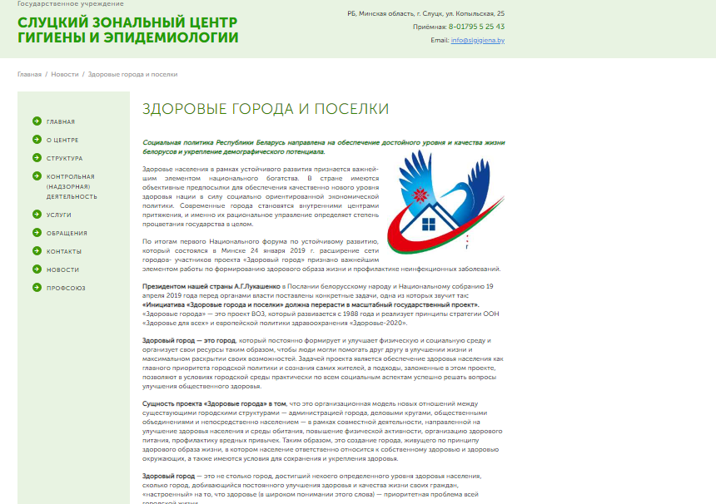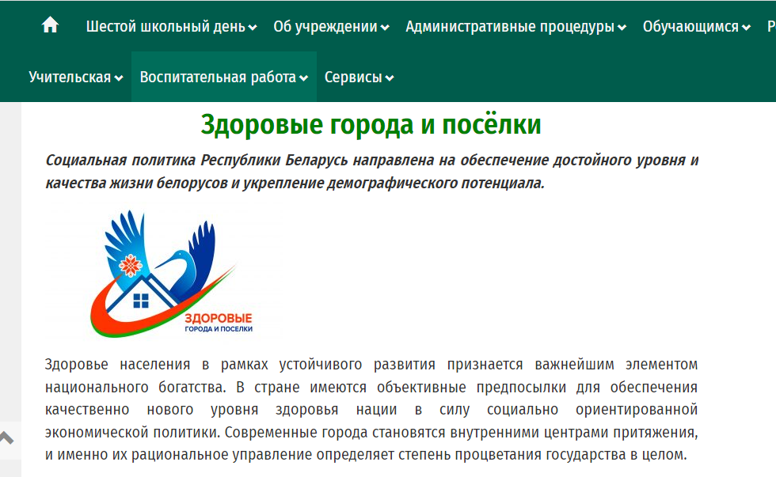

ИНФОРМАЦИОННО-ОБРАЗОВАТЕЛЬНЫЕ МАТЕРИАЛЫ О ПРОЕКТЕ
В рамках проекта разрабатываются и издаются информационно-образовательные материалы по профилактике заболеваний, ЗОЖ (с использованием эмблемы проекта). В 2025 году издавалась сувенирная продукция (календари, магниты, ручки), был напечатан роллап «Здоровые города и поселки».

